**Театр дружбы**

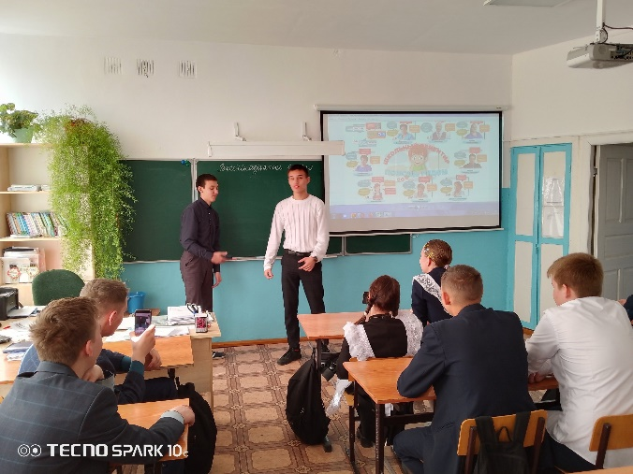В рамках реализации антибуллингового проекта «Новое школьное пространство» в МБОУ «Мальтинская СОШ» проведены постановки «Социального театра» для разыгрывания сюжета, которые отражает реальную проблему, существующую в школьном коллективе на острые социальные темы в которых может оказаться каждый ребенок.

Функции «Социального театра»:

1. воспитательная;

2. просветительская;

3. социализирующая.

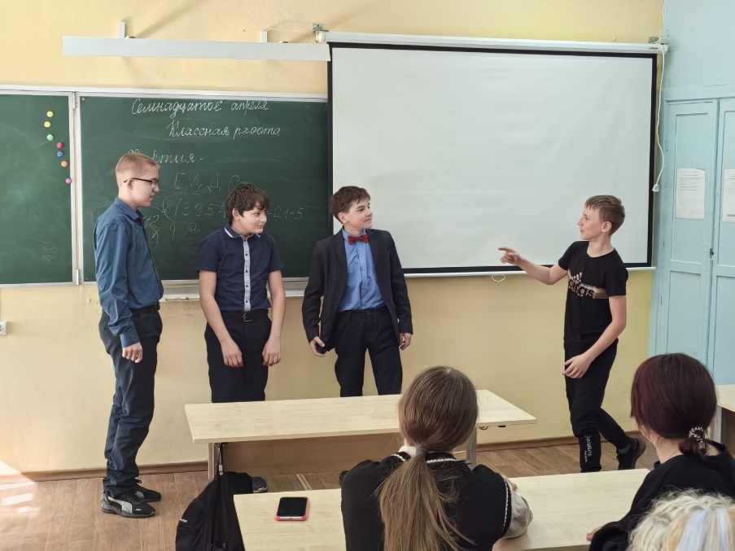

В ходе проведения этапа обсуждения дети представили какие чувства испытывают герои, почему ребята ведут себя именно так в различных ситуациях, какие последствия для героев имеет участие в травле, что нужно делать, чтобы не стать жертвой, что может помочь агрессору изменить свое поведение и прекратить травлю, что необходимо делать в классе, чтобы данной ситуации не возникло.

